CÂMARA DE VEREADORES DE SALGUEIRO
GABINETE DO VEREADOR VERONALDO GONÇALVES

PROJETO DE LEI N. /2025

EMENTA: Modifica o nome da Rua Sítio Pau Preto 20 Distrito Umãs, para denominar Rua Né Barros e Maria e dá outras providências.

O Vereador VERONALDO GONÇALVES, no uso de suas atribuições legislativas e constitucional, constante do que regem os Artigos 42 e 44 da Lei Orgânica Municipal e o Artigo 135 do Regimento Interno, propõe à CÂMARA MUNICIPAL DE VEREADORES DE SALGUEIRO, o seguinte Projeto de Lei:

Art. 1º Passa a denominar Rua Né Barros e Maria, Distrito Umãs.

Art. 2º Os anexos desta lei apresentam todos os requisitos exigidos para a nova denominação.

Art. 3º O Poder Executivo, providenciará as placas alusivas, afixando-as nos locais próprios, bem assim, fará as comunicações aos órgãos: Cartório, Correios, CELPE, COMPESA, DETRAN e etc.

Art. 4º As despesas específicas correrão à conta de dotações orçamentárias da
municipalidade.

Art. 5º A lei entrará em vigor na data da sua publicação, revogando-se as disposições em contrário.

Salgueiro, 10 de Novembro de 2025.

VEREADOR
VERONALDO GONÇALVES
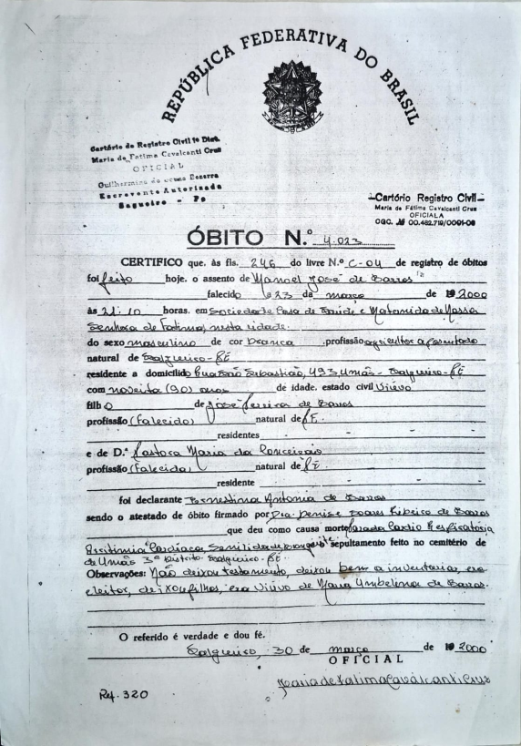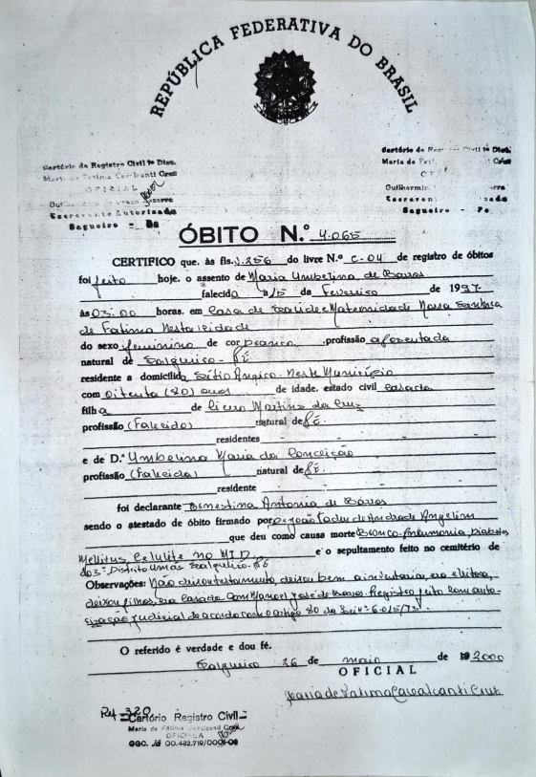

VEREADOR
VERONALDO GONÇALVES

